Persbericht

McDonald’s België stelt de Meatlove Burger voor
en rockt op de muziek van de Belgische band
Get Off My Shoes!
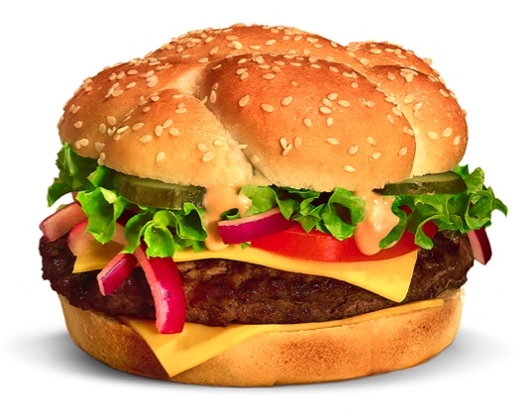
Diegem, 9 december 2014 – Vanaf vandaag biedt McDonald’s België in al zijn Belgische restaurants een nieuwe burger aan: The Meatlove Burger – The burger that rocks! De perfecte gelegenheid voor een samenwerking met de jonge en talentvolle Belgische band ‘Get Off My Shoes’.
Deze nieuwe burger verwent de smaakpapillen van iedereen die houdt van een perfecte burger met klassieke ingrediënten: een royaal stuk rundvlees, twee sneetjes kaas, tomaat, rode ui, verse sla en augurken, gul overgoten met een smokey saus. Alles wat je mag verwachten van een lekkere burger, zonder teveel tralala. Hell yeah!
McDonald’s België werkt samen met ‘Get Off My Shoes’, een veelbelovende Indie Rockband, die de muren doet trillen om de nieuwe telg in onze familie te verwelkomen! Jonas, Glenn, Steven, Stijn en Bo hebben speciaal voor de nieuwe reclamespot van McDo een nummer van hun album herwerkt. Op donderdag 11 december om 21u opent McDonald’s de deuren van het restaurant in Leuven (Kortestraat 7-9, 3000 Leuven) voor een exclusieve showcase waar alle fans welkom zijn!
Om je te verwarmen in deze ijskoude decembermaand, prikkelt McDonald’s al je zintuigen: proef deze verrukkelijke nieuwe combinatie van ingrediënten, geniet van de heerlijk rokerige geur, ontdek een coole band en geef je ogen de kost (niet alleen de moeite om naar te luisteren, maar ook om naar te kijken…).
Voor meer informatie, surf naar www.mcdonalds.be.

***
Voor meer informatie kunt u contact opnemen met:
Kristel Muls – McDonald’s België – 02 716 04 50
Karima Ghozzi – PRIDE – 0485 12 77 79 – karima.ghozzi@pr-ide.be
Isabelle Verdeyen – PRIDE – 0486 89 38 62 – isabelle.verdeyen@pr-ide.be

Over McDonald’s België. 67 van de 68 Belgische McDonald's restaurants staan onder leiding van 23 franchisenemers. McDonald’s België en haar franchisenemers kondigden ter gelegenheid van de 35e verjaardag in maart 2013, 500 nieuwe arbeidsplaatsen en een investering van €60 miljoen aan tegen einde 2015. Het bedrijf onderscheidt zich door te investeren in mensen, innovaties en milieu.

